در ابتدای کار با کتاب‌خانه‌های مختلفی کار کردم.

اما در نهایت از کتاب‌خانه‌ی networkx در پایتون استفاده کردم.

در این کتابخانه در networkx.utils می‌توان یک لیست رندوم از توزیع powerlaw تولید کرد. به صورتی که با هر بار فراخوانی powerlaw_sequence یک لیست رندوم به شما خروجی می‌دهد که در اصل نود‌ها و تعداد یال‌ها و . . . گراف را برای ما تداعی می‌کنند. ورودی تابع، تعداد نود‌هایی که ما می‌خواهیم + لاندا یا همان exponent ما است که قابل تنظیم است.

در مرحله‌ی بعد باید با توجه به اطلاعات تولید شده در مرحله‌ی قبل گراف خود را تشکیل دهیم. پس خروجی مرحله‌ی قبل را باید تبدیل یه یک گراف کنیم تا بتوانیم اطلاعات مورد نیاز را از آن استخراج کنیم. خوشبختانه در همان کتاب‌خانه networkx در بخش generators تابعی به نام expected_degree_graph وجود دارد که گراف ما را با توجه به خروجی قسمت قبل برای ما می‌سازد.

در مرحله‌ی بعد، به دلیل اینکه ما به giant_component در گرافمان نیاز داریم و نمی‌خواهیم نودهایی مانند نودهای ایزوله در گرافمان موجود باشند، با استفاده از remove_nodes_from که یک تابع از کلاس Graph از این کتابخانه‌است، نودهای ایزوله را از گراف اصلی خود حذف می‌کنیم. (با دادن لیست نودهای ایزوله به این تابع)

در مرحله‌ی بعد ما شاهد چندین subgraph خواهیم بود که giant component در اصل بزرگ‌ترین subgraph ما است. حال این subgraphها را بر حسب سایزشان مرتب می‌کنیم و بزرگترین آن‌ها را انتخاب می‌کنیم و سپس برای بزرگ‌ترین آنها به دنبال میانگین طول کوتاه‌ترین مسیر در گراف می‌گردیم.

خوشبختانه کتابخانه‌ی networkx این مرحله را نیز پوشش داده است و از تابع average_shotest_path_length می‌توانیم استفاده کنیم که به عنوان ورودی یک گراف از شما می‌گیرد (که همان giant component را به عنوان ورودی به آن می‌دهیم) و در نهایت یک عدد به شما برمی‌گرداند که همان <k> که تمرین از ما خواسته است، می‌باشد.

برای مثال: همانطور که در شکل زیر می‌بینید قطعه کد را برای ۱۰۰ نود با لاندا ۲-۲.۵-۳و ۵ اجرا کردیم و برای هر کدام ۳ بار <d> را محاسبه کردیم. میانگین این لیست به طور تقریبی به جواب اصلی مسئله نزدیک است.‌(به علت کمبود منابع برای نودهایی با درجات بسیار بالاتر این امکان وجود نداشت.)

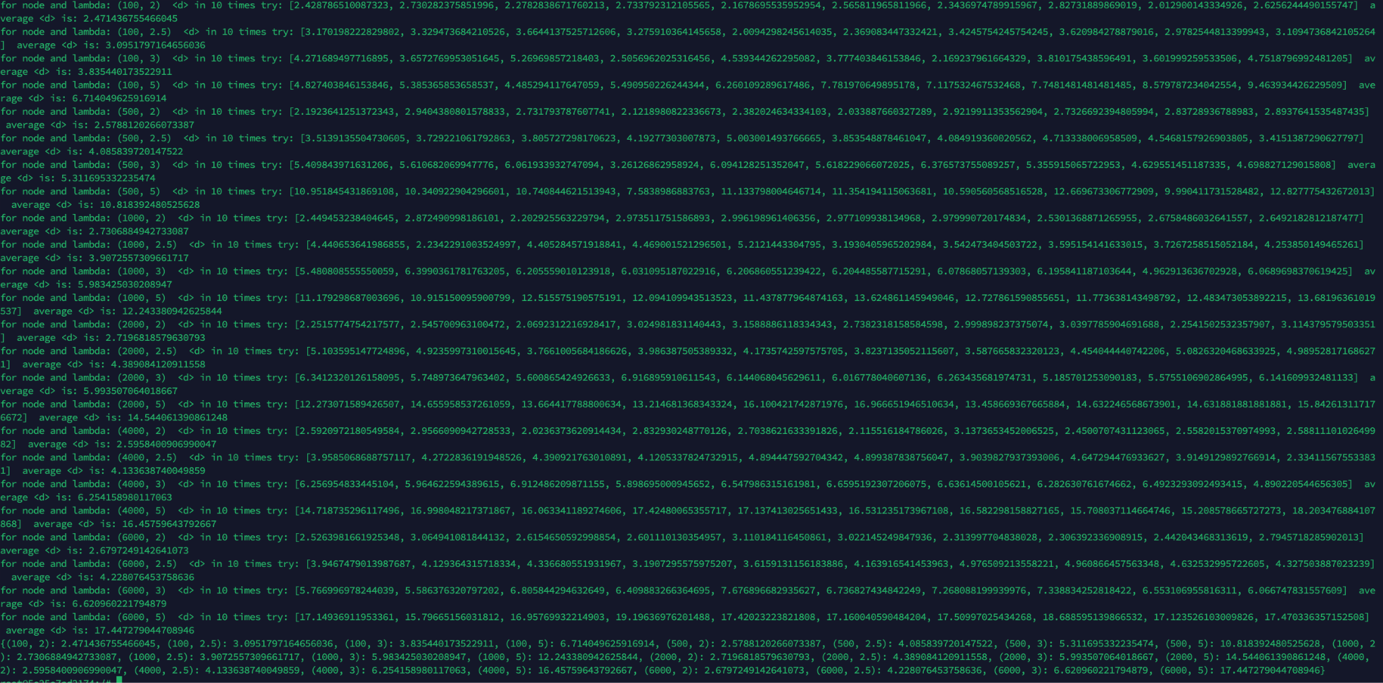

حال در مرحله‌ی بعد اطلاعات خروجی را به نمودار می‌بریم.

برای مثال برای لاندا‌ی ۲.۵ و لاندای ۵ دو نمودار زیر را داریم. که با توجه به اضافه شدن درجه‌ی رئوس، <d> نیز سیری افزایشی خواهد داشت.

